# **Subir Archivos Excel a MySQL con Node.js**

Este paso a paso detalla cómo crear una aplicación web con **Node.js** para **subir archivos Excel y guardar su contenido en una base de datos MySQL**. Cubriremos desde la configuración inicial hasta la ejecución de la aplicación, asegurando una integración fluida y eficiente.

#### **Requisitos de Software**

Necesitarás **Node.js, npm, XAMPP (Windows) o MySQL Server (Linux)**, una terminal y un editor de código como **Visual Studio Code.**

Crea una carpeta con el nombre que quieras, dale **click derecho** a esta carpeta y selecciona **“abrir con”**, selecciona **visual studio code.**  
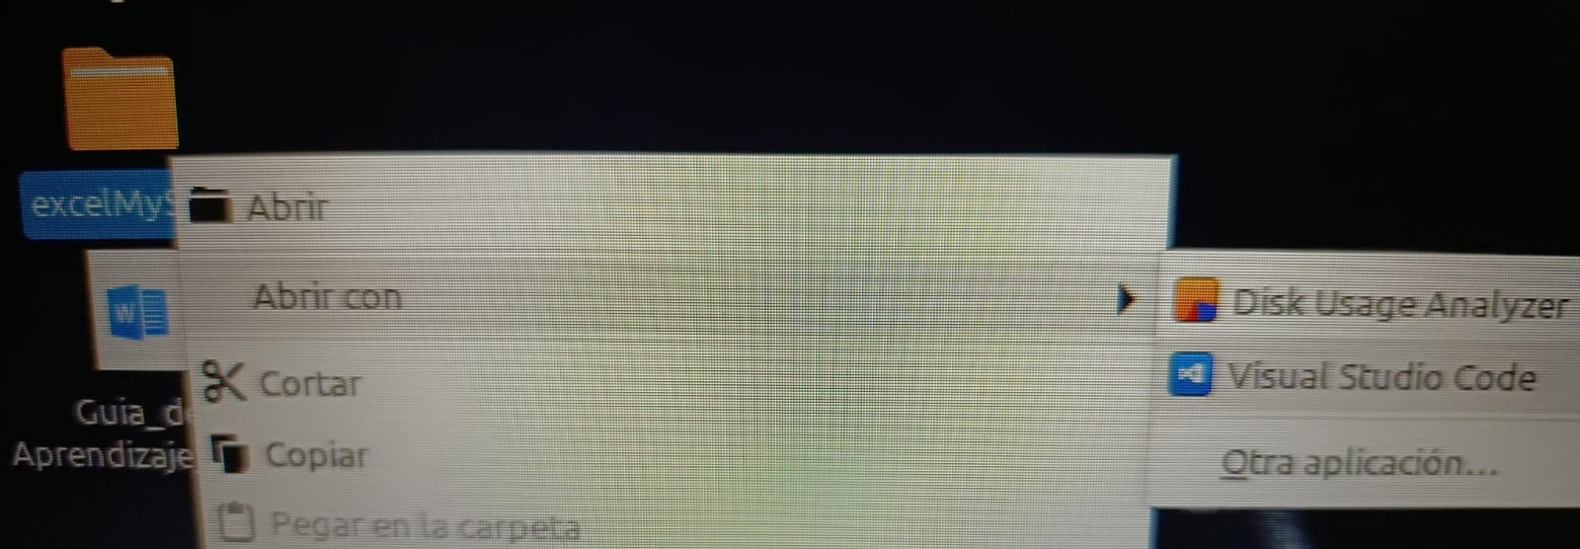**Estructura del Proyecto y Dependencias**

Desde la terminal de visual inicia tu proyecto utilizando **npm init -y** para configurar el archivo **package.json**.

**Instalación de Dependencias**

Instala las librerías esenciales como **express**, **multer**, **mysql2**, **dotenv** y **xlsx** para la gestión del servidor, subida de archivos, conexión a la base de datos, variables de entorno y lectura de Excel.

**npm install express multer mysql2 dotenv xlsx**

Esto te mostrará algo así:

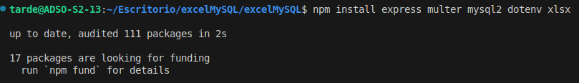

# **Estructura de Carpetas y Configuración .env**

Después de haber ejecutado el comando anterior, deberás crear en la **carpeta raíz del proyecto** un archivo llamado **“app.js”**, un archivo llamado **“.env”**, una carpeta llamada **“views”**, una carpeta llamada **“upload”**, la carpeta **“upload”** la dejarás **vacía** ya que ahí es donde se alojarán los archivos de excel, dentro de la carpeta **“views”** crea un archivo **“index.html”**, después de esto tu estructura de carpetas deberá verse algo así:

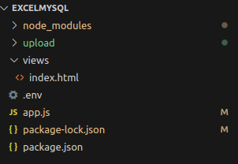

**Aclaración:** Los archivos **“.Json”** y la carpeta **“node_modules”** se crean automáticamente al ejecutar el comando **“npm install express multer mysql2 dotenv xlsx”.**

#### **Configuración del Archivo .env**

Dentro del archivo **“.env”** se coloca lo siguiente, esto es para almacenar tus credenciales de base de datos y el puerto del servidor, manteniendo la información sensible fuera del código principal.

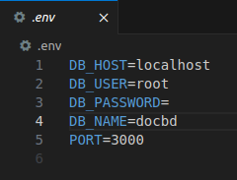

* **DB_HOST=localhost**  
  Le dice a la app que la base de datos está en la misma computadora donde corre la app.
* **DB_USER=root**  
  Es el usuario con el que se conecta a la base de datos (en este caso, el administrador).
* **DB_PASSWORD=**  
  Aquí va la contraseña del usuario de la base de datos (en este caso está vacía, lo cual no es seguro).
* **DB_NAME=docbd**  
   Es el nombre de la base de datos que la app va a usar.
* **PORT=3000**  
   Es el puerto por donde tu aplicación se va a comunicar (por defecto, muchas apps usan el 3000 para desarrollo).

# **Creación de Base de Datos y Tabla en MySQL**

#### **Acceso a MySQL**

Abre **phpMyAdmin,** para esto usaremos el **XAMPP**, trabajando en Linux lo abriremos desde la terminal con los siguientes comandos:

**sudo /opt/lampp/manager-linux-x64.run**



Esto nos pedirá la contraseña del dispositivo donde estamos trabajando, ingresa tu contraseña.

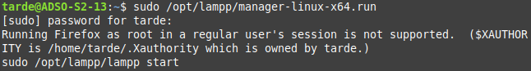

Luego de ingresar la contraseña se abrirá el **XAMPP**

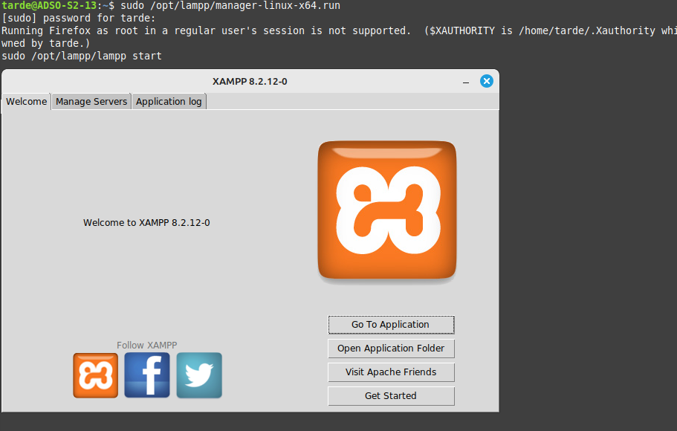

Selecciona en la parte posterior la opción **“Manage Servers”**, en este menú verás la opción de **“MySQL Database”** y **“Apache Web Server”** selecciónalos y presiona **“Start”**

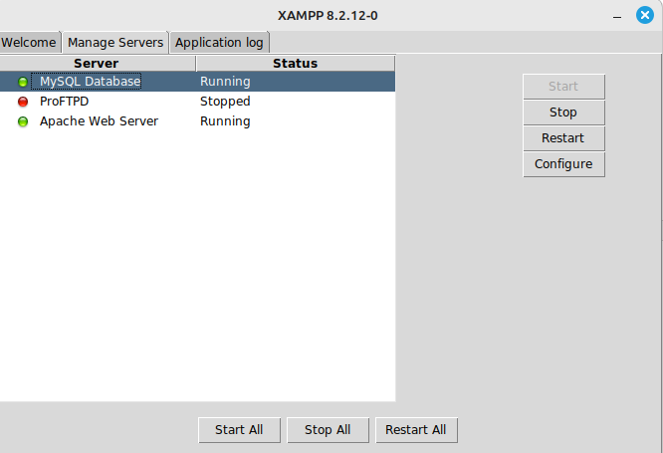

#### Ingresa al PhpMyAdmin después de tener corriendo las opciones anteriormente mencionadas, lo puedes hacer con este link:

[PhpMyAdmin](http://localhost/phpmyadmin/index.php)

#### Esto te llevará a la siguiente ventana:

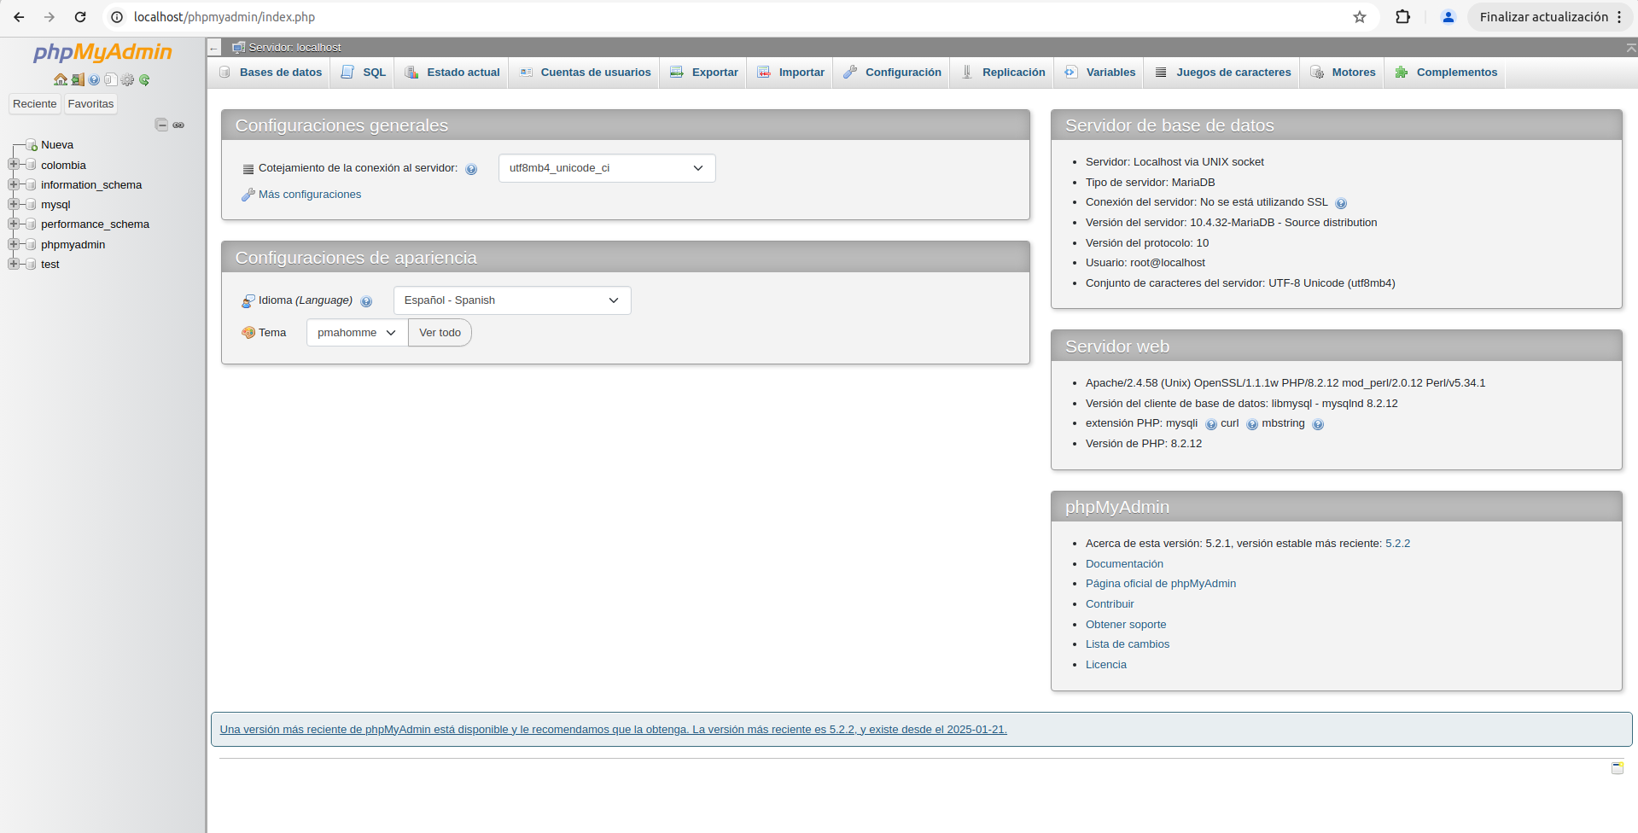

#### **Creación de la Base de Datos**

Crea una nueva base de datos con el nombre que hayas puesto en el archivo **“.env”** en el campo **“DB_NAME”** (en este caso para el **ejemplo** se llamará **“docbd”**)**.**

Selecciona en la parte posterior la opción **“SQL”**

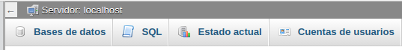

#### Allí crearemos la **base de datos** donde se subirán los datos que tengamos en el archivo de **excel**, la base de datos se crea de la siguiente manera:

**CREATE DATABASE docbd;** (O el nombre definido en el **“DB_NAME”** del archivo **“.env”**).

Una vez hayamos escrito eso haremos click en el botón de **“Continuar”.**

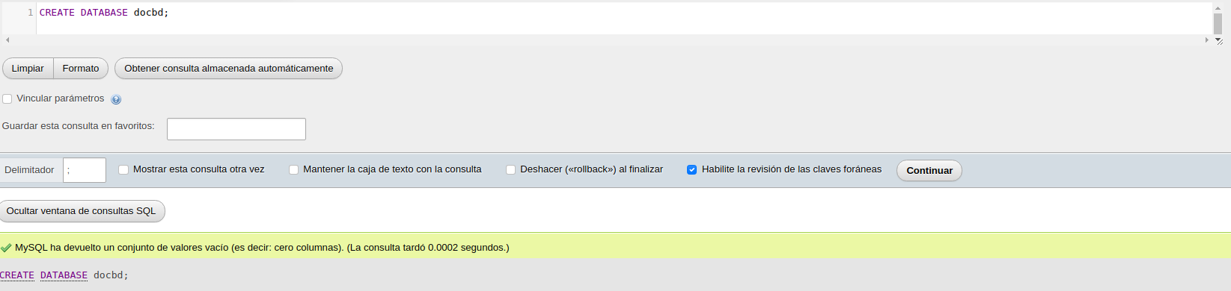

Luego para usar esta base de datos necesitamos escribir lo siguiente:

**USE docbd;** (O el nombre definido en el **“DB_NAME”** del archivo **“.env”**).

Una vez hayamos escrito eso haremos click en el botón de **“Continuar”.**

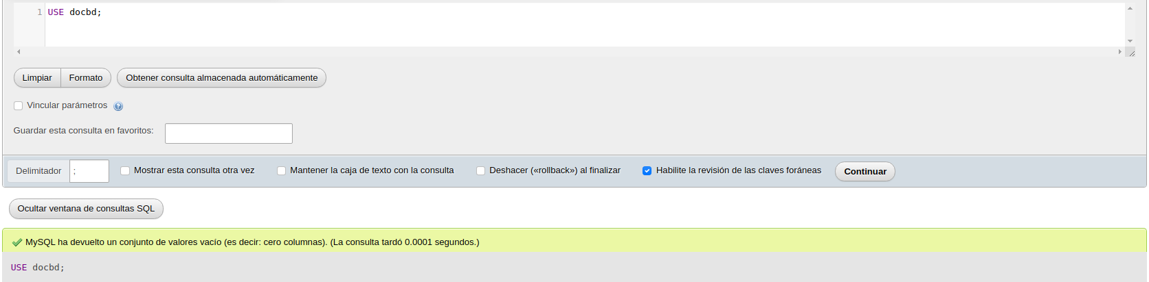

Ahora crearemos la **tabla en la que se van a almacenar los datos** del archivo de **excel**, en este caso se hará con **“contactos"**, esta tabla contiene nombre de la persona, correo electrónico y número de teléfono (O los datos que se deseen ingresar a la tabla).

Para crear la tabla escribiremos lo siguiente:

CREATE TABLE contactos (  
 id INT AUTO_INCREMENT PRIMARY KEY,  
 nombre VARCHAR(100),  
 correo VARCHAR(100),  
 telefono VARCHAR(20)  
);

Una vez hayamos escrito eso haremos click en el botón de **“Continuar”.**

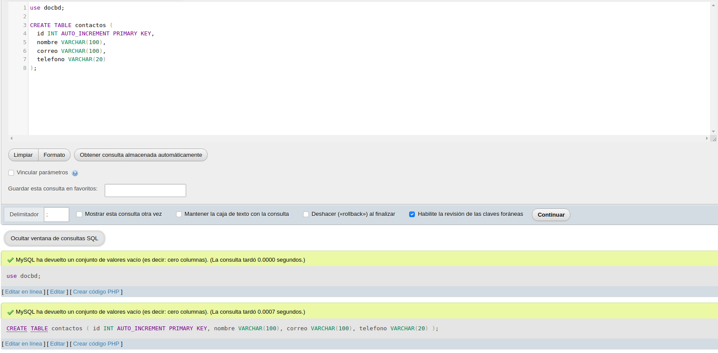

Con esto ya tendremos creada la tabla donde llegarán los datos del archivo **excel.**

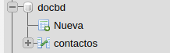

Verificamos que la tabla esté vacía con:

[**SELECT**](http://localhost/phpmyadmin/url.php?url=https://dev.mysql.com/doc/refman/8.0/en/select.html) **\* FROM `contactos`**

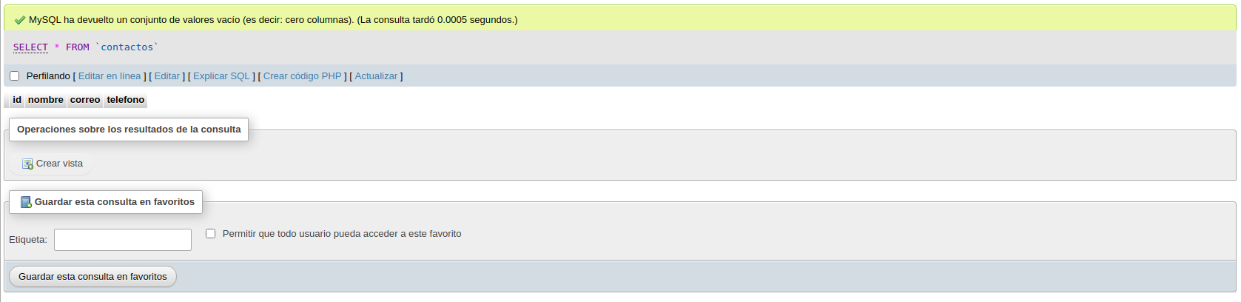**Al momento de subir el archivo de excel los datos del excel se cargarán en esta tabla**

Volvemos al **Visual Studio Code** sin dejar de correr el **XAMPP,** Configuramos nuestra **“app.js”,** nuestro **HTML** y ya **quedaría listo para usarse.**

Una pequeña ayuda para el **“app.js”**

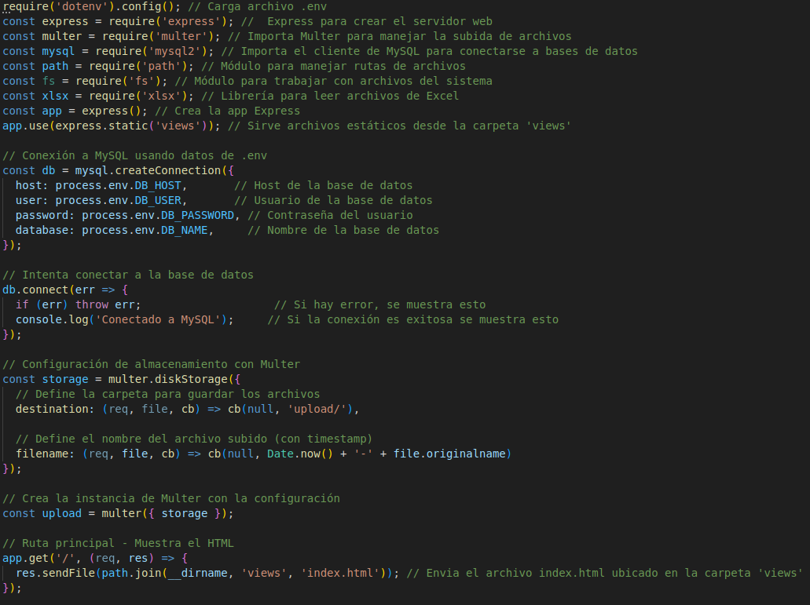

Una pequeña ayuda para el **“HTML”**

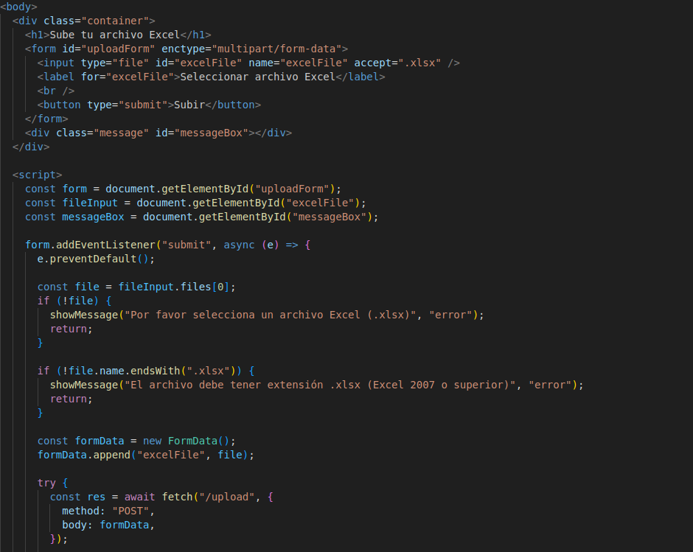

Una vez terminado el **“app.js”** y el **“index.html”** ejecutamos el comando **“node app.js”**

En mi configuración al ejecutar este comando en la terminal se muestra algo así:



En [**http://localhost:3000**](http://localhost:3000)es donde daremos **click izquierdo**, con esto se abrirá nuestro formulario, en este formulario es donde subiremos nuestro archivo **Excel**, en mi caso el omrulario se ve así:



Al subir el archivo excel se muestra un mensaje así:

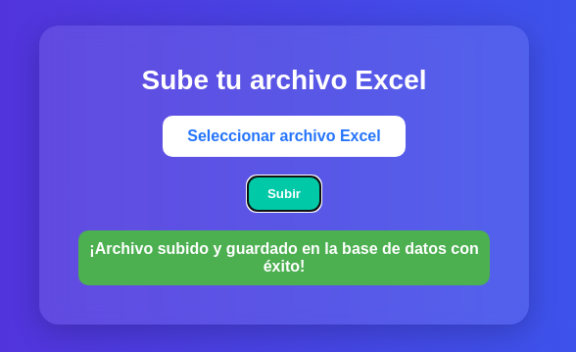

Si no subes ningún archivo y le das clic en **“Subir”** se muestra un mensaje así:



Si se subió correctamente el archivo **Excel,** dirígete a **la tabla “contactos” de MySQL,** allí se mostrarán los datos del archivo **Excel,** mi **Excel** en este caso se ve así:

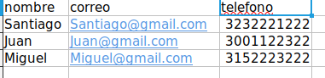

Con esto en la **tabla de MySQL** se deben mostrar estos datos, se debe de ver algo así:

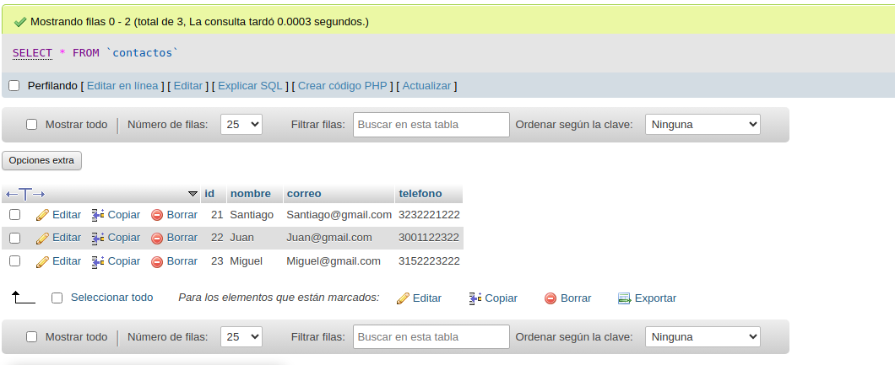

En la carpeta **“upload”** se almacenará el archivo que subiste, se ve así:



**Con esto el proyecto ya estaría terminado**

**😀**